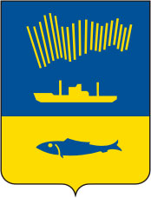
Мурманск
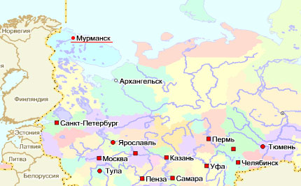
Мурманск - город в России, административный центр Мурманской области.
В ходе Великой Отечественной войны Мурманск неоднократно подвергался атакам с суши и с воздуха. Немецкие войска стремились захватить город, имеющий стратегическое значение, однако прифронтовой Мурманск более сорока месяцев сдерживал натиск врага с суши и с воздуха. Дислоцированная в Заполярье 150-тысячная германская армия имела директиву Гитлера: захватить город и мурманский порт, через который шли грузы из стран-союзниц для снабжения страны и армии по ленд-лизу. По расчетам немецкого командования, Мурманск должен быть взят за несколько суток. Дважды - в июле и сентябре - немецкие войска предпринимали генеральное наступление на Мурманск, однако оба наступления провалились. После того, как город отразил наступления, враг атаковал его с воздуха, совершая в отдельные дни до пятнадцати-восемнадцати налётов и сбросив за годы войны в общей сложности 185 тысяч бомб и совершив 792 налета. В результате бомбардировок было уничтожено три четверти построек, особенно пострадали деревянные дома и строения. Наиболее тяжёлой была бомбардировка 18 июня 1942 года. Германские самолёты сбрасывали кассеты зажигательных бомб, а следом - тяжелые фугасы. Из-за сухой и ветреной погоды пожар распространился от центра до северо-восточных окраин города.
7 октября 1944 года советские войска начали в Заполярье Петсамо-Киркенесскую наступательную операцию. Гитлеровцев не спасли мощные, три года возводившиеся, оборонительные укрепления. В результате наступательной операции крупная немецкая группировка была разгромлена менее чем за месяц, и восстановлена государственная граница СССР.
К концу Великой Отечественной войны город был разрушен практически полностью. Сохранились лишь портовые сооружения и три здания в городе. В ноябре 1945 года по решению правительства Мурманск был включён в число пятнадцати городов страны, наряду с Москвой и Ленинградом, восстановление которых объявлялось первоочередной задачей. На развитие города было выделено 100 миллионов рублей. Город был достаточно быстро восстановлен.
6 мая 1985 года за выдающиеся заслуги в Великой Отечественной войне
городу Мурманску присвоено звание Город-герой.

